合肥工业大学试卷
20042005学年第 一 学期 课程名称 高等数学（上）
一、填空题（每小题3分，共15分）
- 极限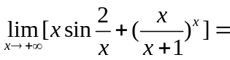
- 若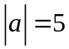,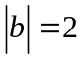,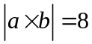, 则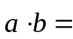
- 曲线=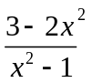有 条渐近线.
- 曲线= 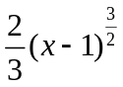(14)的弧长为
- 设函数在处可导,已知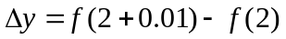的线性主部为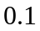,则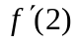=
二.选择题(每小题满分3分,共15分)
- 设当 0 时,㏑(1+)(1-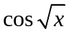)是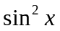的( )
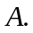 高阶无穷小 ; 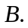同阶无穷小 ; 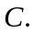等价无穷小; 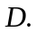低阶无穷小.
2. 若函数=的导函数是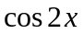, 则的一个原函数为( )
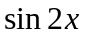; ; 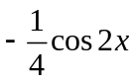; 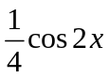.
3. 下列结论正确的是( )
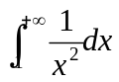收敛; 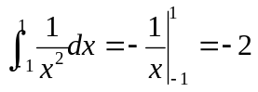
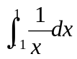=0; 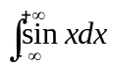=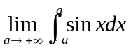=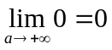.
4. 下列结论正确的是( )
若点(,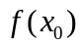) 是曲线=的拐点,则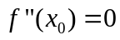;
若是的极值点, 且在处可导, 则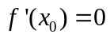;
若曲线在区间[]上连续且有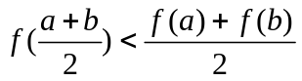,则曲线 =在区间[]上为凹弧;
若曲线在区间[]上有定义,在()内可导,且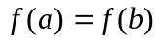,则至少存在一点(),使得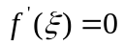.
5. 下列结论正确的是( )
若在处连续, 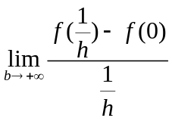存在, 则在处可导;
设F()=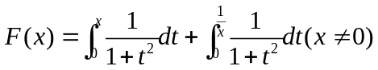,因为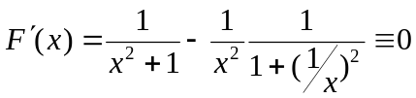,所以当时, 函数F()恒为常数;
若处处可导, 则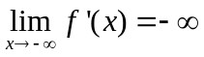, 则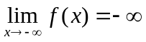;
若处处可导, 且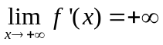, 则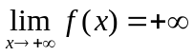.

三.计算题(每小题满分5分,共30分)
1. 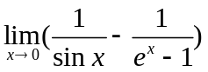.
- 求由方程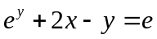所确定的隐函数的二阶倒数.
- 求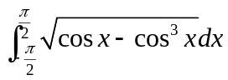.
- 求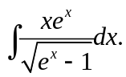
5.求函数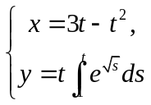对于处的切线方程和法线方程.

6．设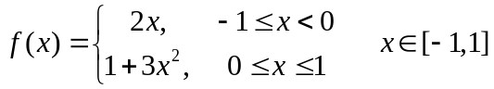 求 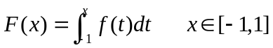

四. (本题满分8分) 证明不等式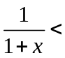㏑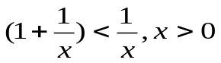.
五. (本题满分7分)
设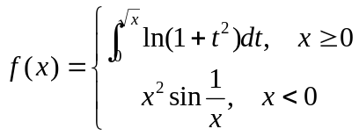 , 求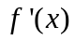.

六. (本题满分8分)
已知平面经过三点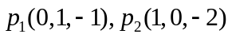和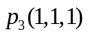,求过点且与平 面垂直的直线的方程.
七. (本题满分12分)
过抛物线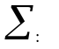 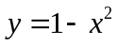在第一象限内的任意一点作切线,由抛物线 , 切线与两坐标轴所围成的区域记为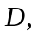的面积记为.
- 求最小时的切点坐标;
- 当最小时, 求区域绕轴旋转一周所得旋转体的体积.
八. (从下面两题中任意选一题,每题满分5分)
- 设函数在区间[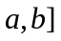上有连续的导数,且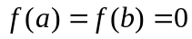,证明:
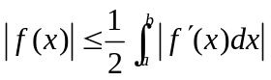，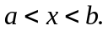
- 已知在区间[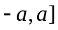(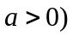上的连续正值函数,设
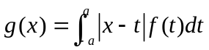，
证明: (1) 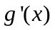在[是单调增加的;
(2) 的最小值在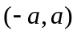内取得.

